Elektrický obvod

- Elektrický obvod je vodivé propojení zdrojů elektrického napětí se spotřebiči.

- Elektrický obvod je sestaven:

- ze zdroje elektrického napětí (baterie, akumulátor)
- z elektrického spotřebiče (žárovka, elektromotor)
- ze spínače, který uzavírá nebo přerušuje elektrický obvod
- z vodičů, které spojují jednotlivé části obvodu

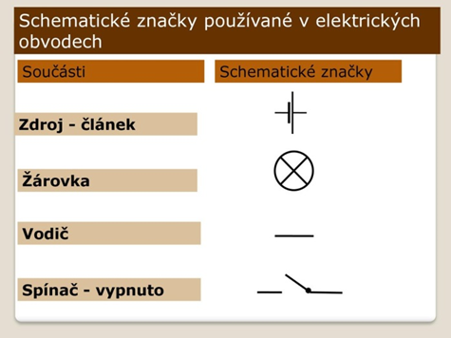

- Schéma jednoduchého elektrického obvodu
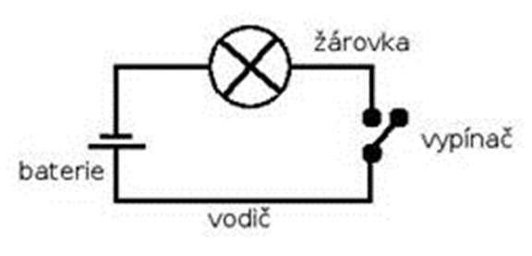
- V tomto elektrickém obvodu nebude procházet elektrický proud – spínač je v poloze rozepnuto – obvod není uzavřen.

- Schéma jednoduchého elektrického obvodu
- V tomto elektrickém obvodu bude procházet elektrický proud – spínač je v poloze sepnuto – obvod je uzavřen.

